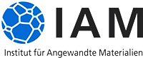
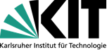

Bachelor- oder Masterarbeit
„Optimierung von Natrium-Ionen Batteriezellen mit Preußisch Weiß Kathode und Hard Carbon Anode“
Bereit, die Energiezukunft zu gestalten?
Die Welt steht vor einer dringenden Herausforderung: die Suche nach nachhaltigen, umweltfreundlichen Energiespeicherlösungen. Inmitten dieses globalen Wandels steht die Natrium-Ionen Batterie als vielversprechende Alternative zu herkömmlichen Lithium-Ionen Batterien im Fokus. Du hast die Möglichkeit, an der Gestaltung dieser Transformation teilzunehmen, indem du deine Abschlussarbeit dem Thema Natrium-Ionen Batterien widmest.
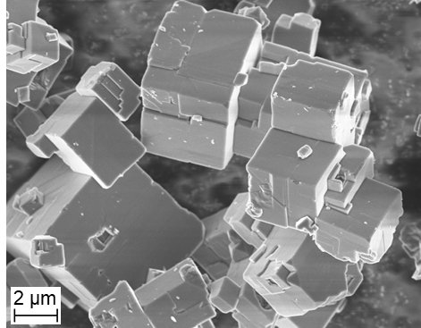
Deine Aufgaben:
- Bau von Batteriezellen im Knopfzellformat
- Elektroden-Trocknungsparameter Studie
- Elektrolytstudie für Natrium-Ionen Vollzellen
- Post mortem Untersuchung der Elektroden (ggf. XRD, REM, XRF, XPS, ICP/OES)

Wir suchen:
- Studierende im Bereich Chemie, Materialwissenschaften, Physik oder Ingenieurwissenschaften
- Sorgfältige und eigenständige Arbeitsweise
Wir bieten:
- Intensive Betreuung in der Einarbeitungsphase
- Moderne Laborausstattung
- Arbeiten in interdisziplinärem Team
Beginn: 01.12.2023 oder später

Interesse?
Dann freuen wir uns auf Deine aussagekräftige Bewerbung (kurze Motivation, CV, Notenübersicht).
Bewerbung an: pirmin.stueble@kit.edu

